เรื่องที่ ๖ การเขียนจดหมายส่วนตัว
แผนการจัดการเรียนรู้ที่ ๔ การเขียนจดหมายส่วนตัว

ชั้นประถมศึกษาปีที่ ๖ เวลา ๑ ชั่วโมง
หน่วยการเรียนรู้ที่ ๑๔
เขียนชำนาญ...งานสร้างสรรค์
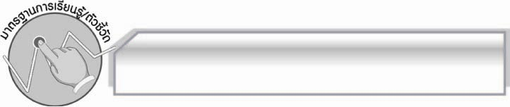
มาตรฐานการเรียนรู้/ตัวชี้วัด

มาตรฐานการเรียนรู้
มาตรฐาน ท ๒.๑ ใช้กระบวนการเขียนเขียนสื่อสาร เขียนเรียงความ ย่อความ และเขียนเรื่องราว
ในรูปแบบต่าง ๆ เขียนรายงานข้อมูลสารสนเทศและรายงานการศึกษาค้นคว้าอย่างมีประสิทธิภาพ
ตัวชี้วัด
ท ๒.๑ ป.๖/๖ เขียนจดหมายส่วนตัว
ท ๒.๑ ป.๖/๙ มีมารยาทในการเขียน

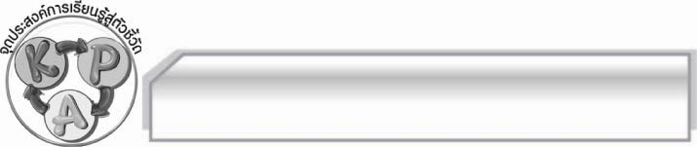
จุดประสงค์การเรียนรู้สู่ตัวชี้วัด

๑. อธิบายเกี่ยวกับการเขียนจดหมายส่วนตัวได้ (K)
๒. เขียนจดหมายส่วนตัวในโอกาสต่าง ๆ ตามรูปแบบได้ (P)
๓. เห็นประโยชน์ของการเขียนจดหมายได้ถูกต้องตามรูปแบบ (A)

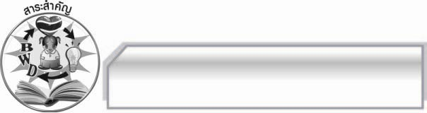
สาระสำคัญ

จดหมายส่วนตัวเป็นการเขียนสื่อสาร ซึ่งมีเนื้อหาเป็นเรื่องราวเฉพาะบุคคล เพื่อสื่อสารบอกเล่าเรื่องราว แจ้งความต้องการ หรือแสดงความคิดเห็นต่าง ๆ โดยใช้ถ้อยคำและสำนวนภาษาที่เหมาะสม
ตามกาลเทศะ

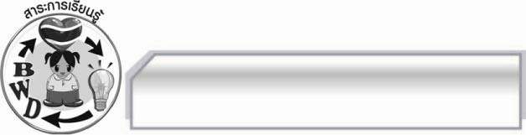
สาระการเรียนรู้

การเขียนจดหมายส่วนตัว

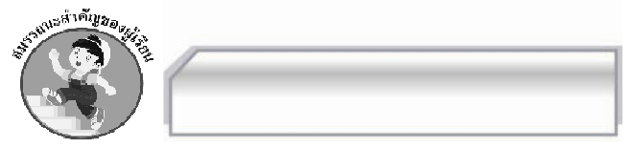

สมรรถนะสำคัญของผู้เรียน

- ความสามารถในการสื่อสาร
- ทักษะการอ่าน
- ทักษะการเขียน
- ทักษะการฟัง การดู และการพูด
- ความสามารถในการคิด
- การให้เหตุผล
- การปฏิบัติ/การสาธิต
- การแก้ปัญหา
- การประยุกต์/การปรับปรุง
- การสรุปความรู้
- การประเมินค่า
- ความสามารถในการแก้ปัญหา
- ความสามารถในการใช้ทักษะชีวิต

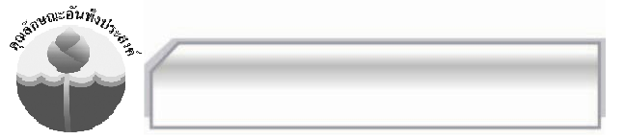

คุณลักษณะอันพึงประสงค์

มุ่งมั่นในการทำงาน
ตัวชี้วัดที่ ๖.๑ ตั้งใจและรับผิดชอบในการปฏิบัติหน้าที่การงาน
ตัวชี้วัดที่ ๖.๒ ทำงานด้วยความเพียรพยายามและอดทนเพื่อให้งานสำเร็จตามเป้าหมาย
รักความเป็นไทย
ตัวชี้วัดที่ ๗.๒ เห็นคุณค่าและใช้ภาษาไทยในการสื่อสารได้อย่างถูกต้องและเหมาะสม

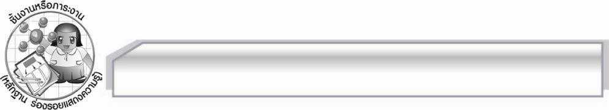
ชิ้นงานหรือภาระงาน (หลักฐาน ร่องรอยแสดงความรู้)

ชิ้นงาน เรื่อง การเขียนจดหมายส่วนตัว

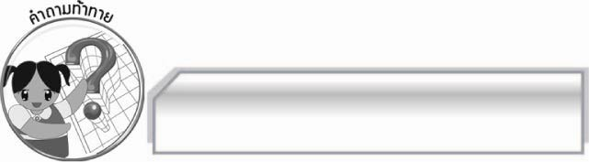
คำถามท้าทาย

ข้อความลักษณะใดไม่ควรเขียนในจดหมายส่วนตัว

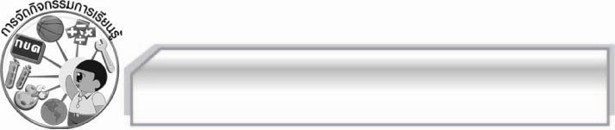
การจัดกิจกรรมการเรียนรู้

๑. ครูนำบัตรคำต่อไปนี้มาติดไว้บนกระดาน แล้วใช้คำถามเพื่อให้นักเรียนร่วมกันสนทนา ดังนี้


จดหมายขอโทษ จดหมายแสดงความยินดี จดหมายแสดงความขอบคุณ จดหมายแสดงความเห็นใจ

 นักเรียนเคยเขียนจดหมายในโอกาสใดบ้าง (ตัวอย่างคำตอบ จดหมายแสดงความยินดี)
 นักเรียนต้องการเขียนจดหมายส่วนตัวในโอกาสใดมากที่สุด เพราะอะไร (ตัวอย่างคำตอบ จดหมายแสดงความยินดี เพราะเขียนแล้วมีความสุขไม่หดหู่)
๒. ให้นักเรียนจำแนกข้อความที่กำหนดว่าควรเป็นการเขียนจดหมายส่วนตัวในโอกาสใด
๑) ความสูญเสียจากการประสบอุบัติเหตุ (จดหมายแสดงความเห็นใจ)
๒) การได้รับความช่วยเหลือ (จดหมายแสดงความขอบคุณ)
๓) การแสดงกิริยาวาจาไม่ถูกต้องงดงาม (จดหมายขอโทษ)
๔) การได้ตำแหน่งงานที่สูงขึ้น (จดหมายแสดงความยินดี)
๕) การจบการศึกษา (จดหมายแสดงความยินดี)
๖) การเจ็บป่วย (จดหมายแสดงความเห็นใจ)
๗) การผิดนัด (จดหมายขอโทษ)
๓. ให้นักเรียนแบ่งกลุ่ม กลุ่มละ ๕ คนเลือกเขียนจดหมายตามบัตรคำบนกระดาน ๑ ฉบับ โดยกำหนดผู้รับและเนื้อความตามความเหมาะสม พร้อมทั้งจ่าหน้าซองให้ถูกต้องตามรูปแบบการเขียนจดหมาย จากนั้นครูคัดเลือกนักเรียนจากจดหมายแต่ละโอกาสมา ๔ กลุ่ม ออกมานำเสนอผลงานของกลุ่มตนเองให้ครูและเพื่อน ๆ ฟังทีละกลุ่มจนครบทุกกลุ่ม โดยมีครูคอยให้คำแนะนำเพิ่มเติม
๓. เมื่อครูอ่านผลงานของนักเรียนทุกกลุ่มแล้ว ให้คัดเลือกผลงานที่ทำได้ดีแต่ละประเภทจดหมาย เพื่อให้นักเรียนร่วมกันจัดป้ายนิเทศหน้าชั้นเรียน
๔. ให้นักเรียนทำชิ้นงานที่ ๑๒ เรื่อง การเขียนจดหมายส่วนตัว ครูประเมินผลงานของนักเรียนเป็นรายบุคคล
๕. ให้นักเรียนและครูร่วมกันสรุปความรู้ดังนี้ การเขียนจดหมายส่วนตัวเป็นการเขียนสื่อสารซึ่งมีเนื้อหาเป็นเรื่องราวเฉพาะบุคคล เพื่อสื่อสารบอกเล่าเรื่องราว แจ้งความต้องการหรือแสดงความคิดเห็นต่าง ๆ โดยใช้ถ้อยคำและสำนวนภาษาที่เหมาะสมตามกาลเทศะ
๖. ให้นักเรียนร่วมกันแสดงความคิดเห็น โดยครูใช้คำถามท้าทาย ดังนี้
๏ ข้อความลักษณะใดไม่ควรเขียนในจดหมายส่วนตัว

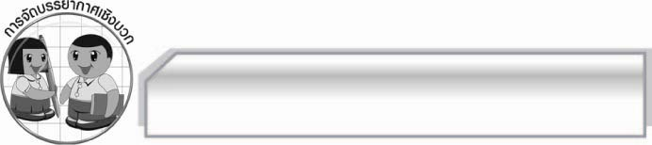
การจัดบรรยากาศเชิงบวก

ให้นักเรียนแสดงความคิดเห็นเกี่ยวกับการเขียนจดหมายส่วนตัวอย่างอิสระ ครูคอยให้คำแนะนำให้นักเรียนเกิดความคิด

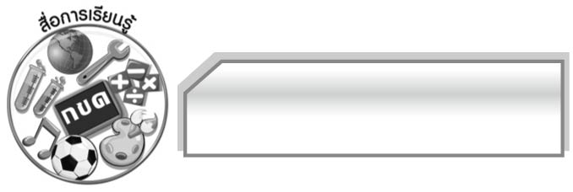
สื่อการเรียนรู้

๑. บัตรคำ
๒. ชิ้นงาน

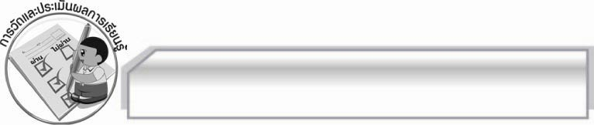
การวัดและประเมินผลการเรียนรู้

๑. วิธีการวัดและประเมินผล
๑.๑ สังเกตพฤติกรรมของนักเรียนในการเข้าร่วมกิจกรรม
๑.๒ สังเกตพฤติกรรมของนักเรียนในการเข้าร่วมกิจกรรมกลุ่ม
๑.๓ ตรวจชิ้นงานที่ ๑๒
๒. เครื่องมือ
๒.๑ แบบสังเกตพฤติกรรมการเข้าร่วมกิจกรรม
๒.๒ แบบสังเกตพฤติกรรมการเข้าร่วมกิจกรรมกลุ่ม
๓. เกณฑ์การประเมิน
๓.๑ การประเมินพฤติกรรมการเข้าร่วมกิจกรรม
ผ่านตั้งแต่ ๒ รายการ ถือว่า ผ่าน
ผ่าน ๑ รายการ ถือว่า ไม่ผ่าน
๓.๒ การประเมินพฤติกรรมการเข้าร่วมกิจกรรมกลุ่ม
คะแนน ๙ - ๑๐ ระดับ ดีมาก
คะแนน ๗ - ๘ ระดับ ดี
คะแนน ๕ - ๖ ระดับ พอใช้
คะแนน ๐ - ๔ ระดับ ควรปรับปรุง

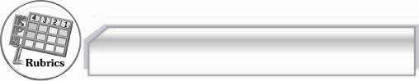
การประเมินผลตามสภาพจริง (Rubrics)

การประเมินชิ้นงานนี้ให้ผู้สอนพิจารณาจากเกณฑ์การประเมินผลตามสภาพจริง (Rubrics)
เรื่อง การเขียนจดหมายส่วนตัว
ระดับคะแนน  เกณฑ์การประเมิน | ๔ | ๓ | ๒ | ๑
การเขียนจดหมายส่วนตัว | เนื้อความในจดหมายมี  รายละเอียด  ชัดเจนและ  เรียงตามลำดับ  สามารถถ่ายทอด  อารมณ์ความรู้สึก  ของผู้เขียนไปยัง  ผู้อ่านได้ รูปแบบ  จดหมายถูกต้อง | เนื้อความใน  จดหมายมี  รายละเอียดชัดเจน  และเรียงตามลำดับ  รูปแบบการเขียน  จดหมายถูกต้อง | เนื้อความใน  จดหมายมี  รายละเอียด  พอสมควร  รูปแบบจดหมาย  ถูกต้อง | เขียนจดหมาย  อย่างสั้น ๆ  พอเข้าใจ  รูปแบบจดหมาย  ถูกต้อง

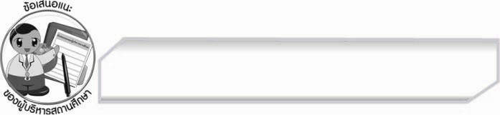
ข้อเสนอแนะของผู้บริหารสถานศึกษา
______________________________________________________________________________
______________________________________________________________________________
______________________________________________________________________________
______________________________________________________________________________
______________________________________________________________________________
______________________________________________________________________________
______________________________________________________________________________
______________________________________________________________________________
______________________________________________________________________________
______________________________________________________________________________
______________________________________________________________________________
______________________________________________________________________________
______________________________________________________________________________
______________________________________________________________________________
______________________________________________________________________________
______________________________________________________________________________
______________________________________________________________________________
______________________________________________________________________________
______________________________________________________________________________
______________________________________________________________________________
______________________________________________________________________________
______________________________________________________________________________
______________________________________________________________________________
______________________________________________________________________________

ลงชื่อ_________________________ (ผู้บริหารสถานศึกษา)
(_________________________)
________/________/________


บันทึกหลังการสอน

ผลการจัดการเรียนการสอน

______________________________________________________________________________
______________________________________________________________________________
______________________________________________________________________________
______________________________________________________________________________
______________________________________________________________________________
______________________________________________________________________________

ปัญหา / อุปสรรค

______________________________________________________________________________
______________________________________________________________________________
______________________________________________________________________________
______________________________________________________________________________
______________________________________________________________________________
______________________________________________________________________________

แนวทางแก้ไข

______________________________________________________________________________
______________________________________________________________________________
______________________________________________________________________________
______________________________________________________________________________
______________________________________________________________________________
______________________________________________________________________________

ลงชื่อ_________________________ (ผู้บันทึก)
(_________________________)
________/________/________

